#### 基本操作

从main.py启动界面。

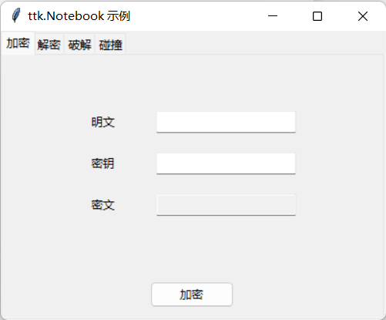

选择解密、加密、破解、碰撞4个功能。



在明文或密文中，输入以"0b"为前缀的二进制数（二进制限制8位的倍数），或ASCLL字符（任意长度）。





在密钥中输入10位二进制数。



每项功能只需输入前两个输入框，点击按钮，在第三个输入框显示结果。

#### 功能

加密将明文通过密钥加密成密文。

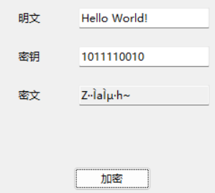

解密将密文通过密钥解密成明文。

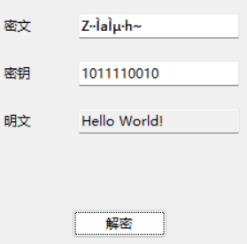

破解通过暴力破解找到对应明密文对的所有密钥，通过”;”分隔。

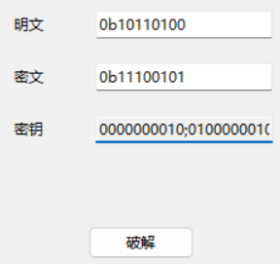

碰撞通过暴力破解记录密钥的碰撞次数。

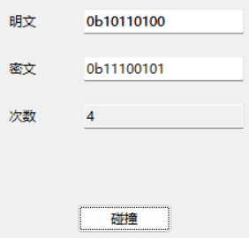

#### 报错

明密文二进制必须是以”0b”为前缀，只能包含”0”或”1”，位数为8的倍数。

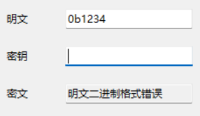

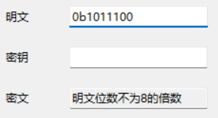

明密文ASCLL字符不能包含中文或其他字符.

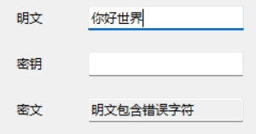

密钥二进制只能包含”0”或”1”，位数为10位。

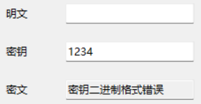

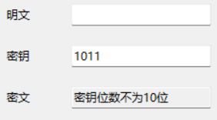

解密时明密文对长度必须相等。

